Happy House 설계서

광주 5반 김지수

광주 5반 김희주

1. 요구사항 정의서(Usecase Diagram)

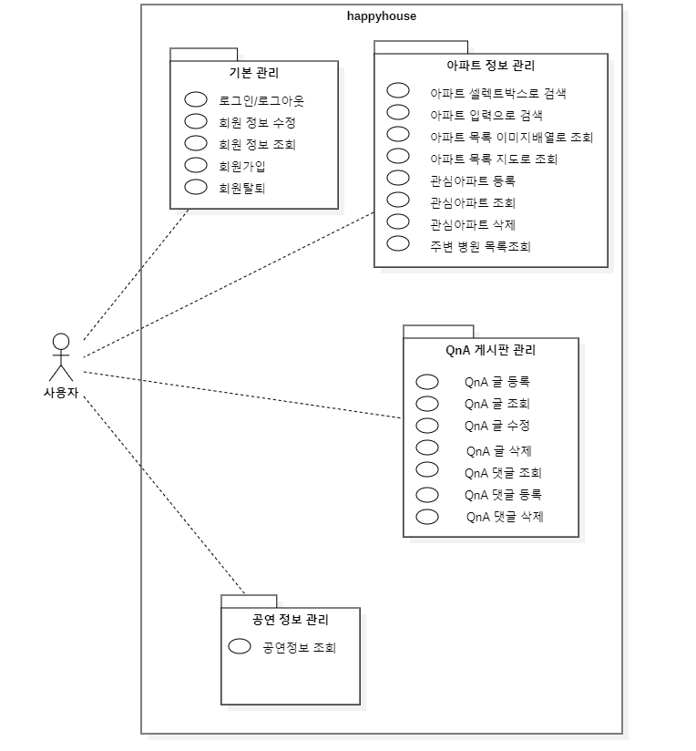

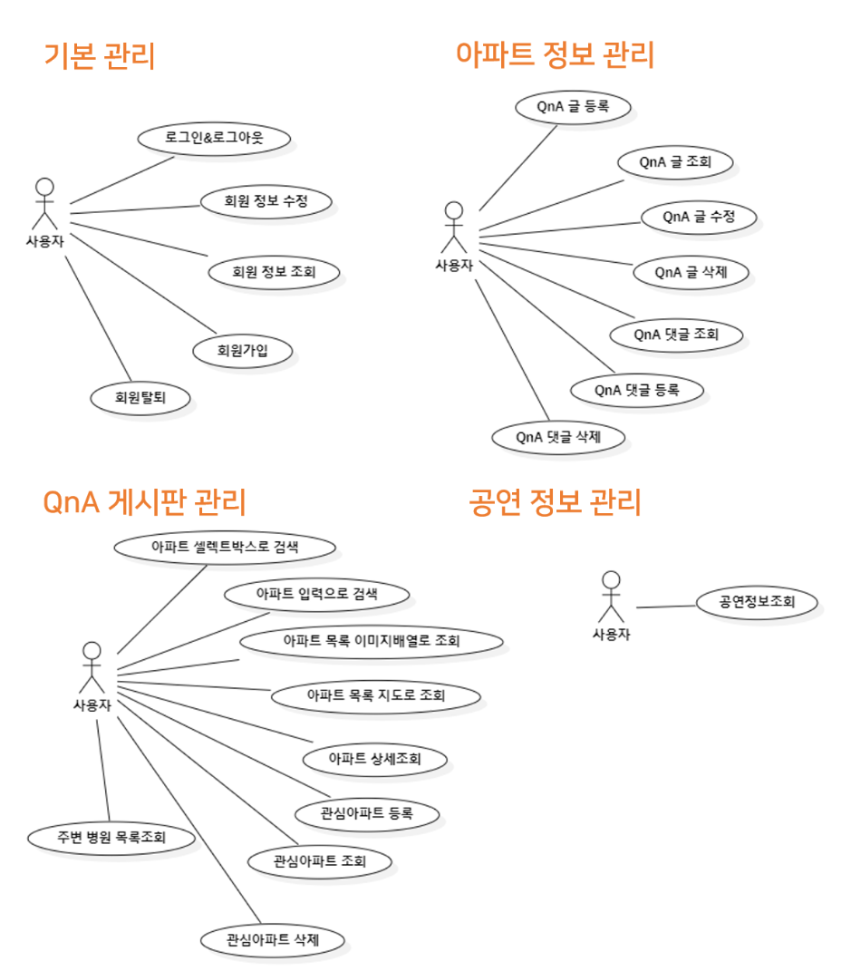

1. 테이블 구조도(ERD)

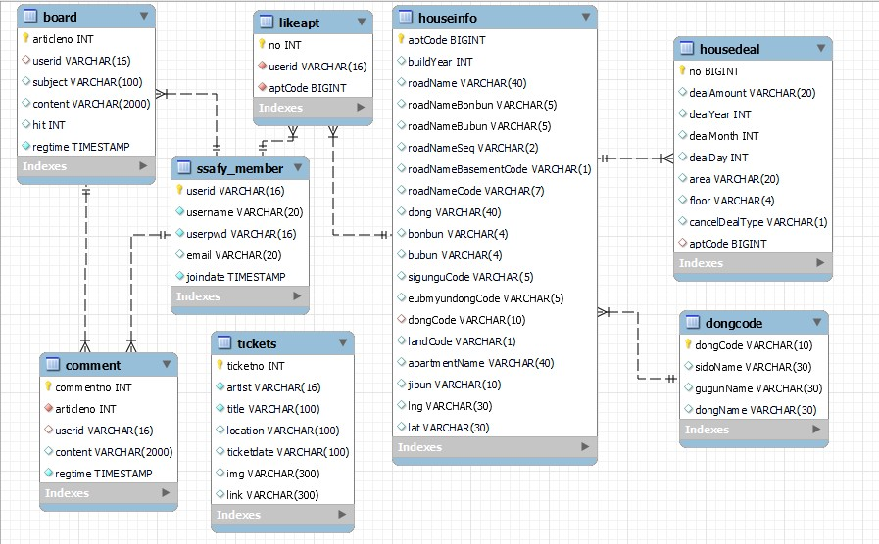

1. 클래스 다이어그램

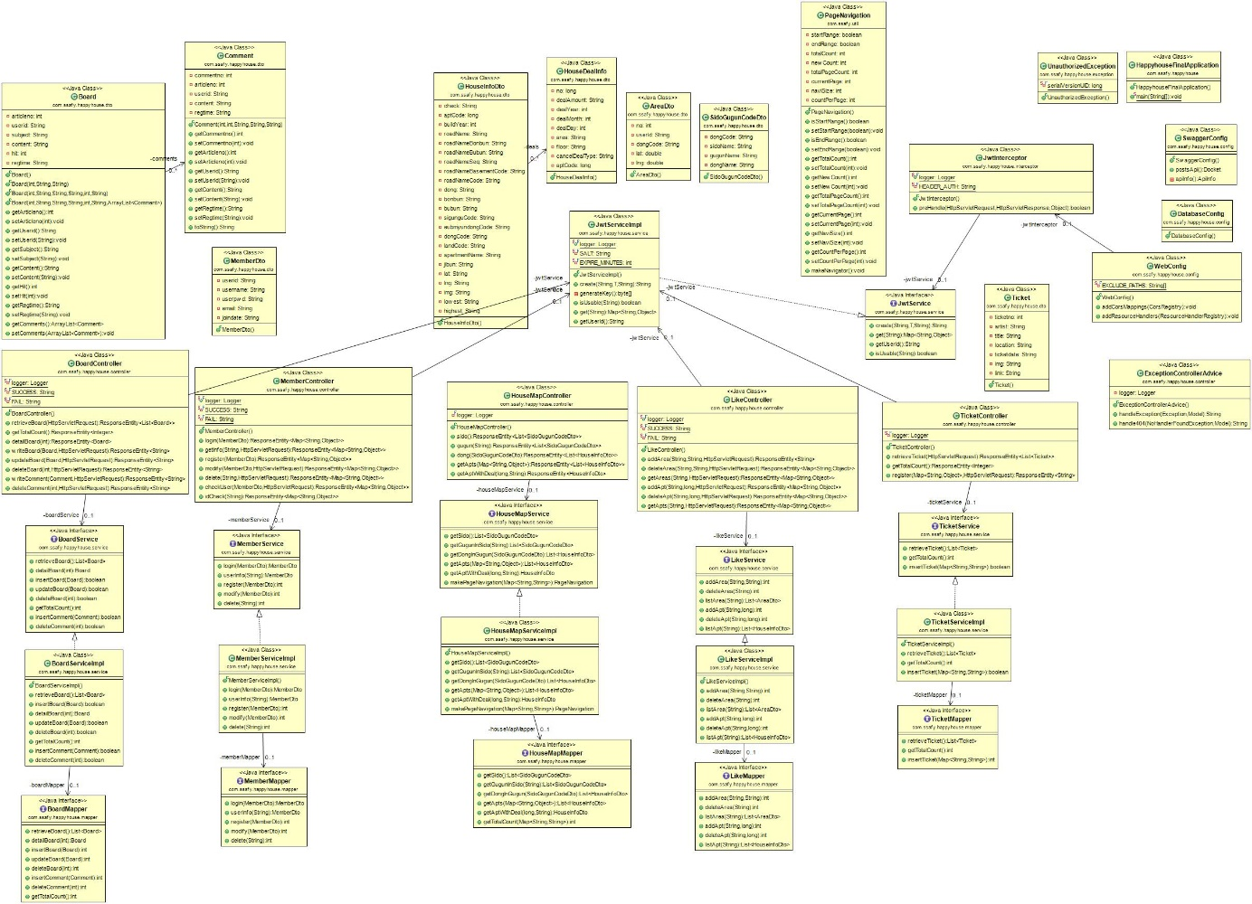

1. 화면 설계서

* 메인화면

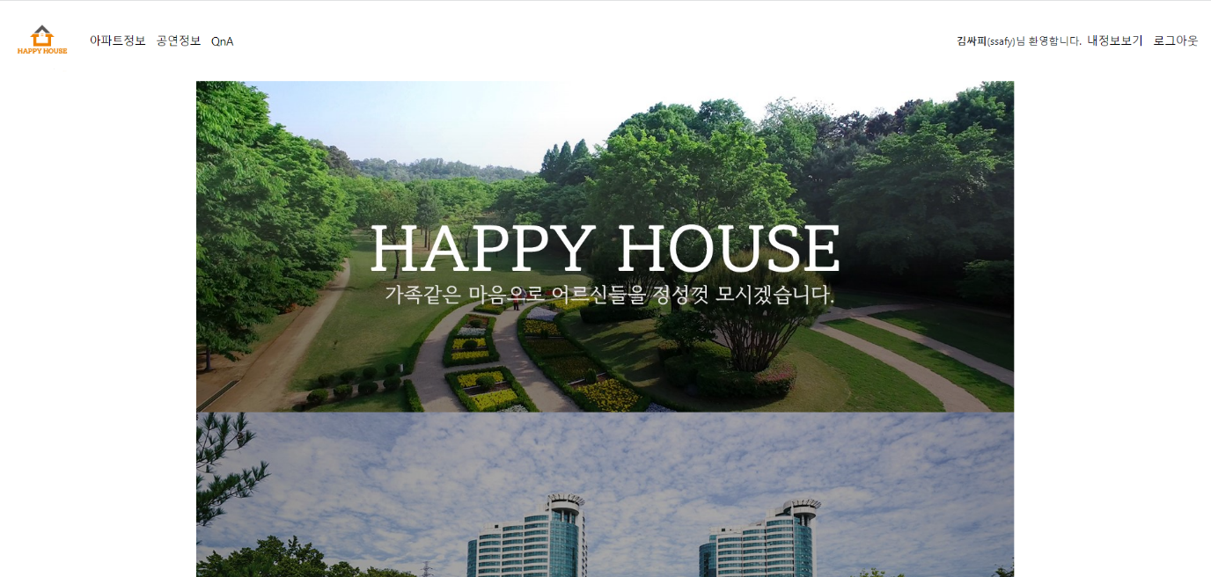

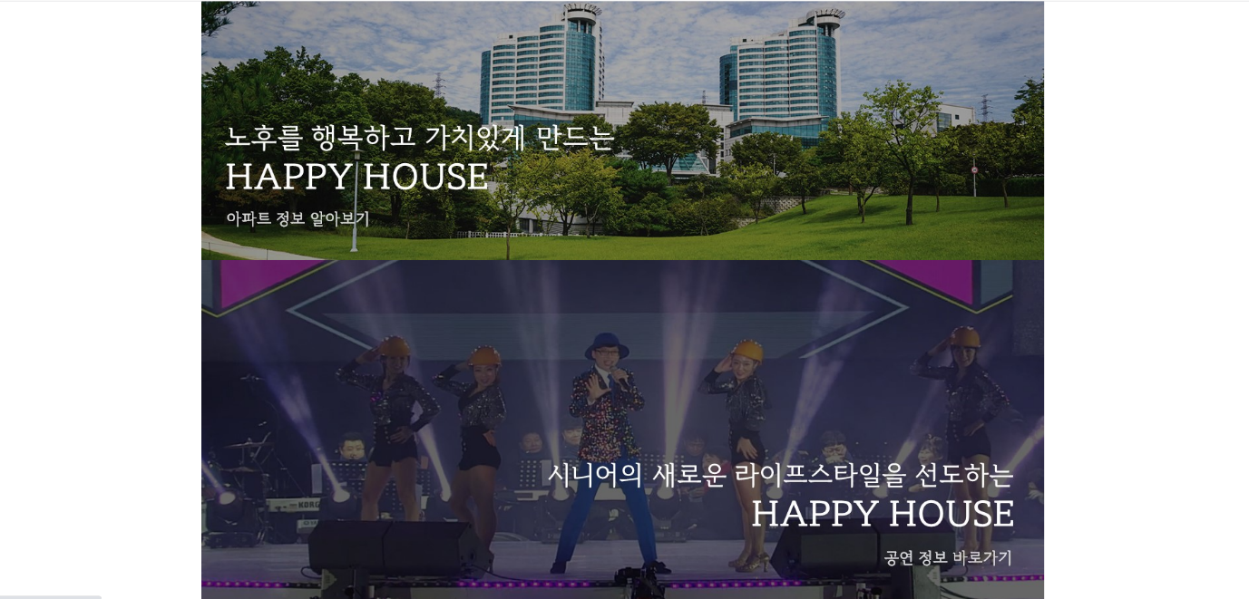

* 아파트정보

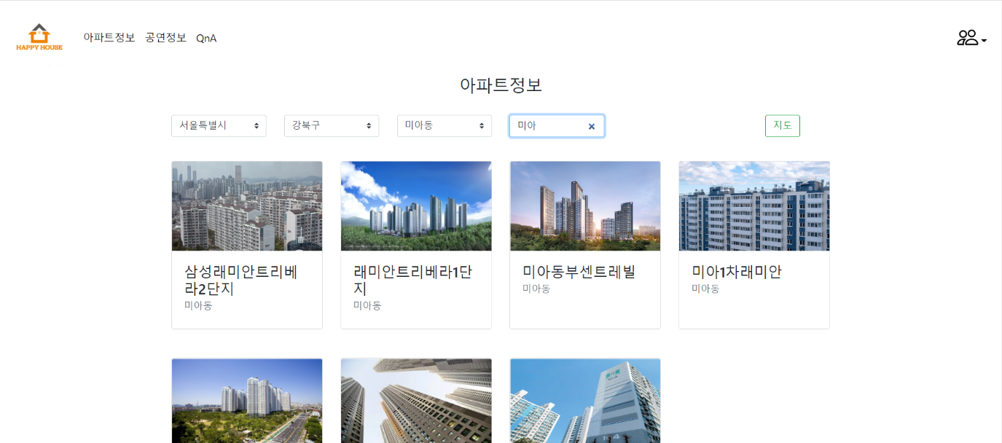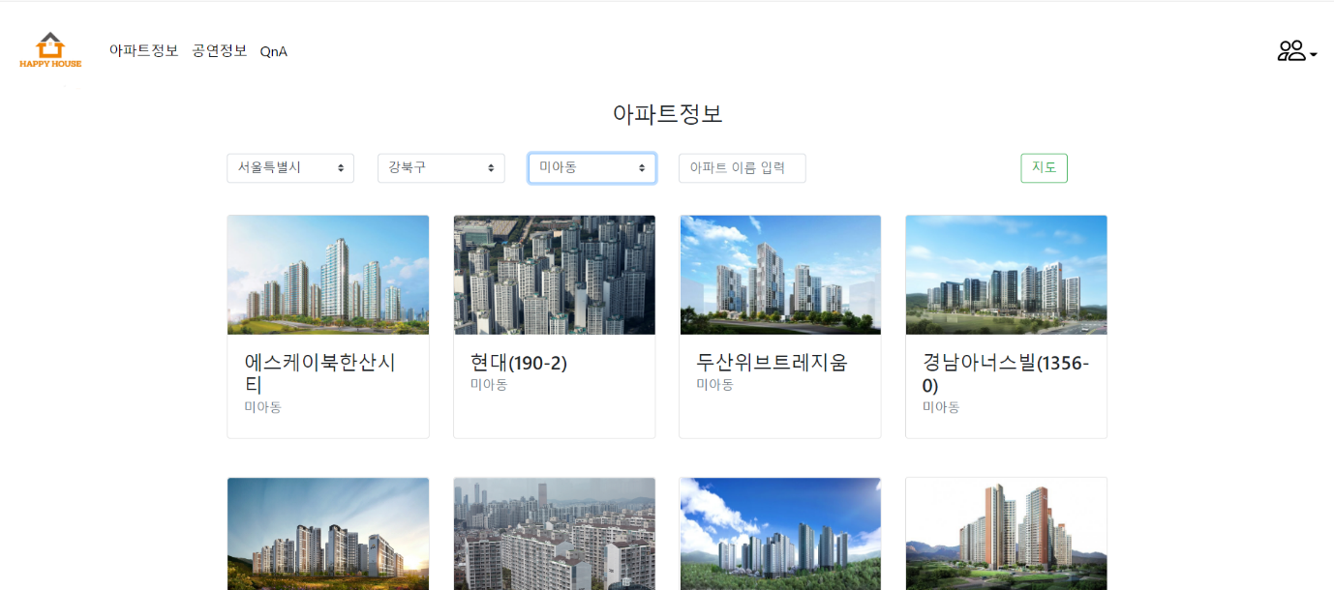

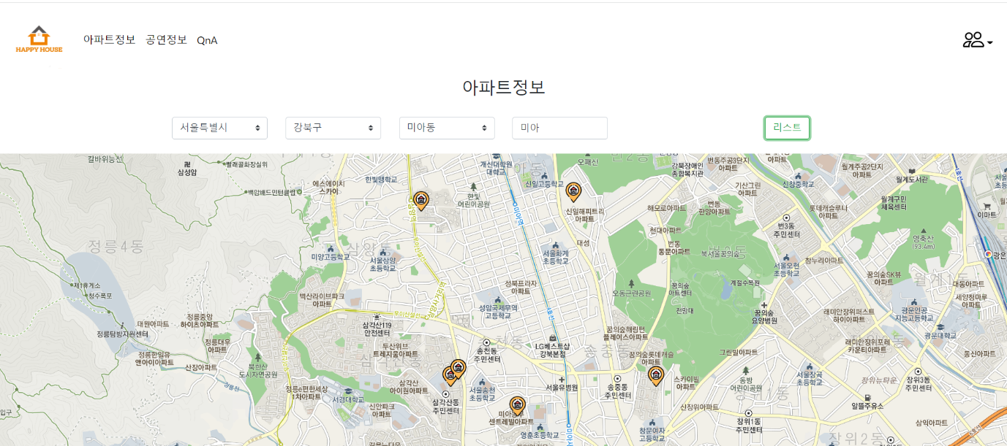

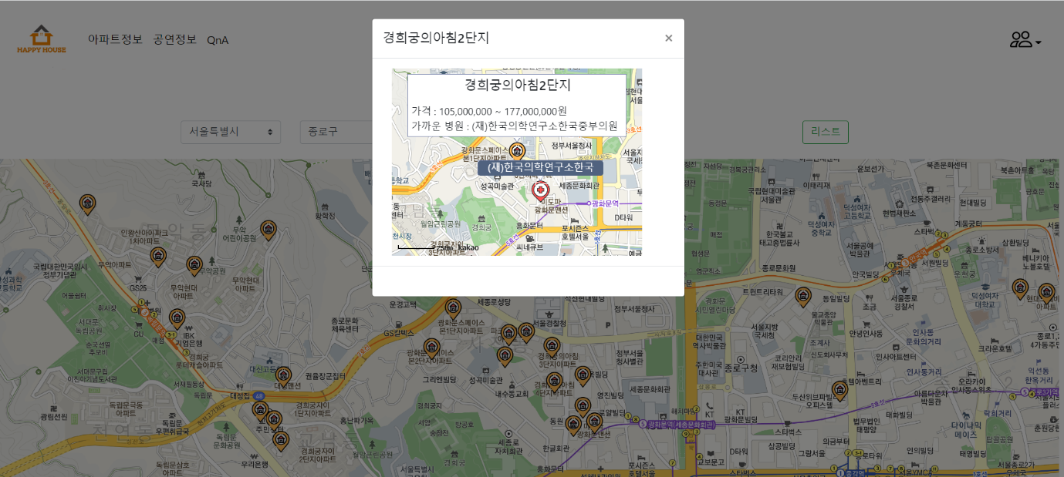

* 관심지역

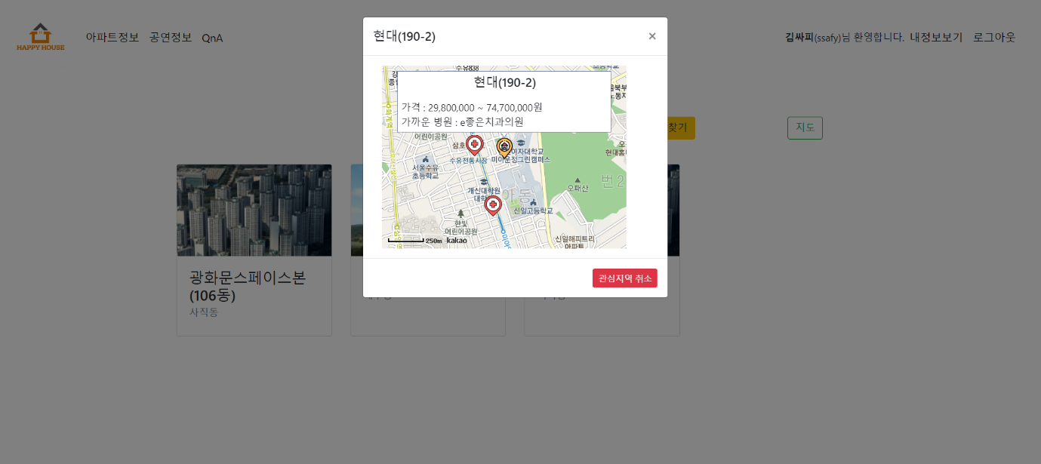

* 공연정보

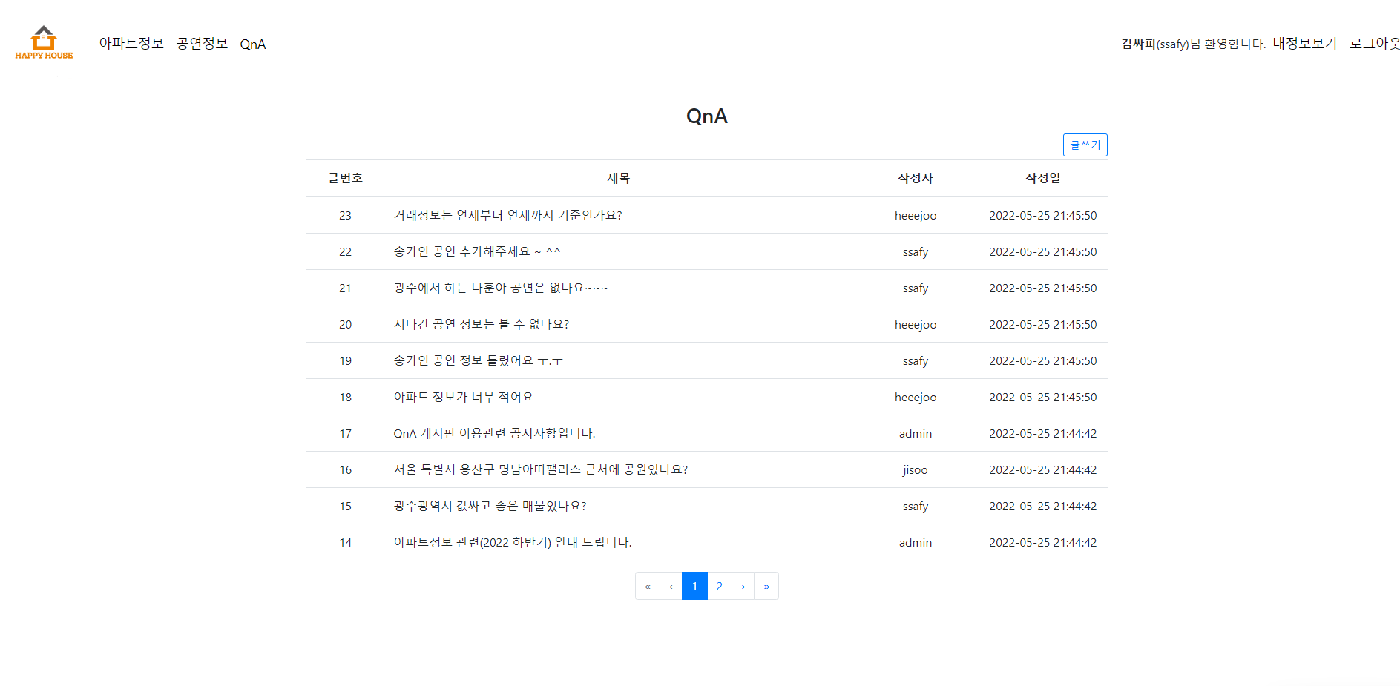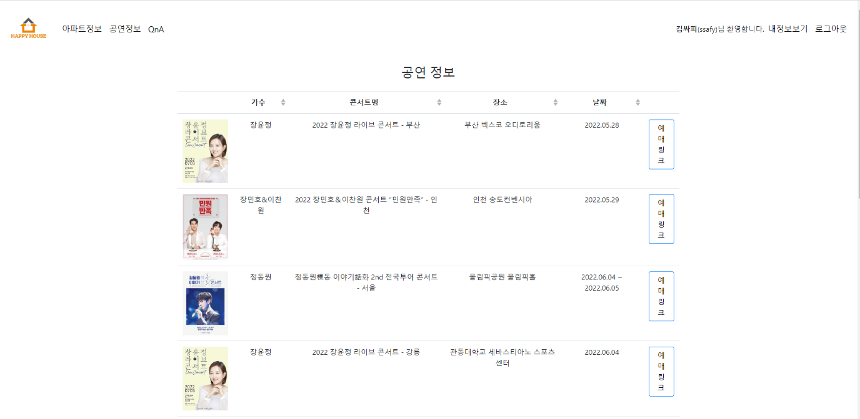

* Q&A

* 회원기능

